Ove aktivnosti učinit će dan u kući zabavnijim

Donosimo vam 10 kreativnih aktivnosti za djecu svih uzrasta u kojima će uživati sama ili uz igru s vama, a za koje vam nije potrebno gotovo ništa što nemate u svom domu.

Gradnja konstrukcije:

Od plastelina i čačkalica djeca mogu razvijati kreativne građevinske ideje. Jednostavno, plastelin poslužit će kao spojnica za čačkalice.
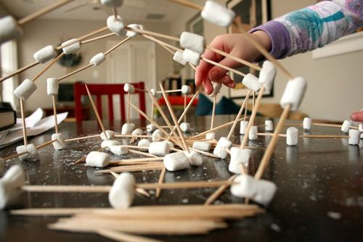

Kartonska kućica:
Običan odlazak u lokalnu trgovinu može završiti lijepom pričom o kućici u kojoj ćete uživati sa svojim lutkama i plišanim životinjama. Kutiju izrežite, oblikujte, malo zalijepite te iscrtajte. Izrežite i prozore i vrata te napravite krov.

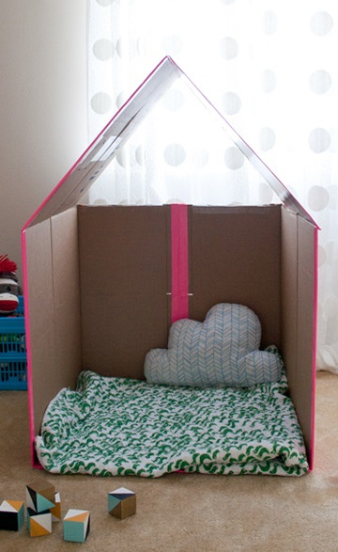

Izradite kamion ili traktor od kartona:
Pronađi stare kutije i kartone, špage, čepove boca, pripremi škare, boje…
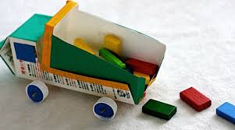
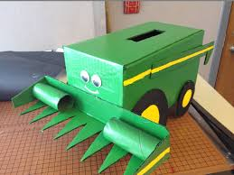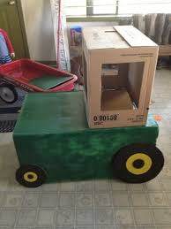

Fotošop:
Uzmite veliki papir, stari stolnjak ili platu i na njima nacrtajte pozadinu za slikanje. Tako možete kao na ovoj slici nacrtati balone i oblake, a potom pronaći sliku ili nacrtati sebe ili neki lik kao da leti s balonima. Možete se na taj način fotkati ili postaviti u svoju sobu kao dekoraciju.
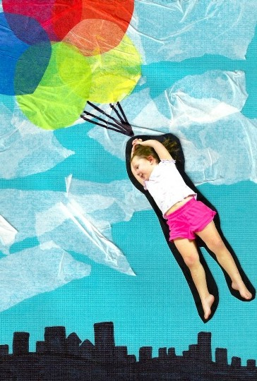

Mozaik od papira:
Na većem kartonu nacrtajte nekakav oblik (krug, cvijet, šarena lopta i sl). nacrtajte grube linije olovkom, a potom rezuckajte ili trgajte novinski ili kolaž papir u puno boja i napravite pravi šareni mozaik. Ova igra idealna je za veće grupe djece.
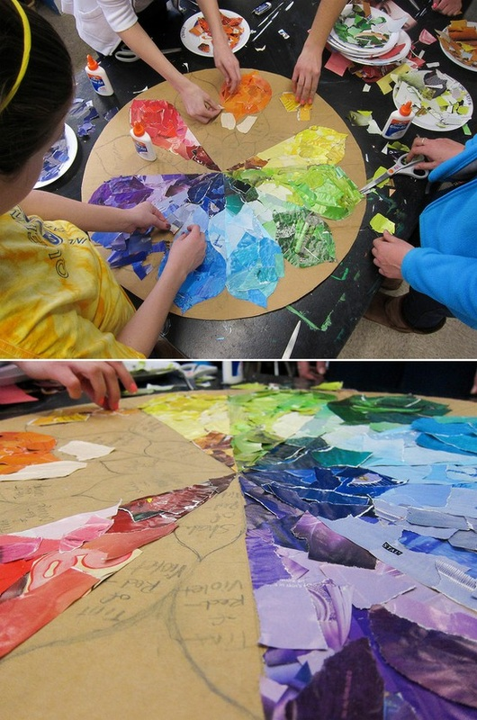

Bubnjevi:
Od starih kantica, ili konzervi od kompota napravite bubnjeve. Oslikajte ih s bojama kako god želite. U manje posude možete staviti rižu, grah, kamenčiće, pijesak i napraviti zvečke. Slobodno zapjevaj i zapleši uz ritam…

